XY1040 Scheda creata il 23 marzo 2026
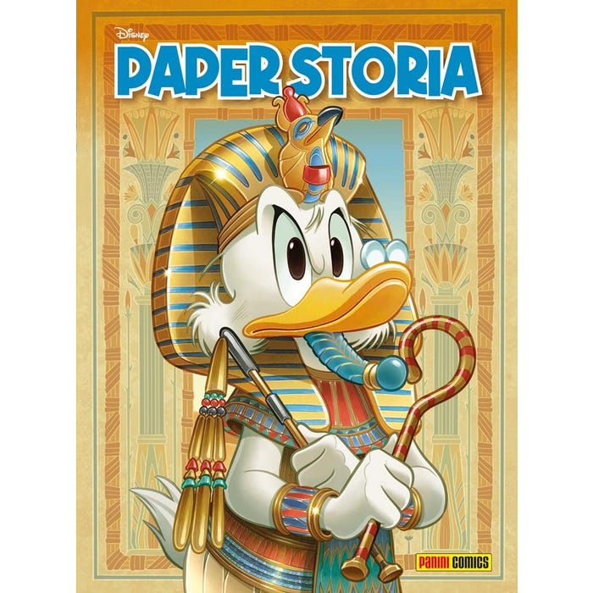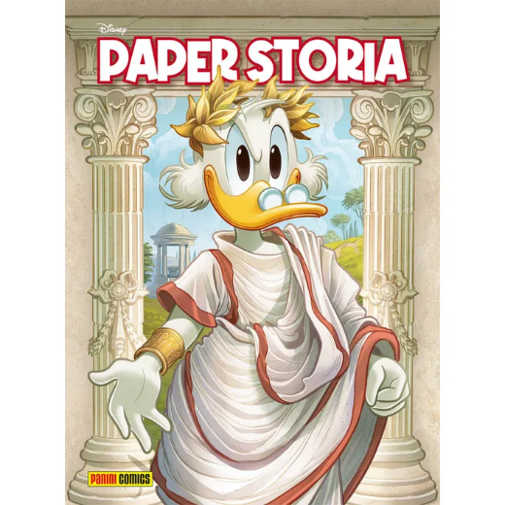
Descrizione bibliografica
*Paper storia. - N. 1 (gennaio 2026)- . - Modena : Panini comics, 2026- . - volumi : fumetti ; 21 cm. ((Bimestrale. - In testa al frontespizio: Disney. - ISSN 3103-4535. - CFI1169956
Varianti del titolo: *Disney Paper storia; *Paperstoria
Soggetto: Paperino <fumetto> - Periodici

Informazioni storico-bibliografiche
Una nuova collana che fonde la comicità Disney con il fascino delle epoche
passate. Ritroveremo Paperino, Zio Paperone e tutta la famiglia dei Paperi
attraverso i secoli a fianco o nei panni di monarchi, cavalieri coraggiosi o
faraoni capricciosi, come nella divertente storia La rivincita di Paperamses.
Per inaugurare la serie, tornano anche i primi episodi di una saga entrata
nella leggenda: Storia e Gloria della Dinastia dei Paperi, di Guido Martina,
Romano Scarpa e Giovan Battista Carpi che, insieme ad altri racconti,
accompagnerà tutte le uscite ripercorrendo le origini dei Paperi in un
susseguirsi di ambientazioni storiche che fanno da cornice a ogni avventura,
portandoci in un piccolo viaggio nel tempo da rivivere insieme ai nostri
personaggi preferiti. Ogni volume celebra l’immaginazione, il passato e
l’arte del racconto, ricordandoci che, in qualsiasi epoca, i paperi restano
sempre… straordinariamente se stessi.

• Autori: Giuseppe Della Santa, Giorgio Cavazzano, Guido Martina, Davide Catenacci, AA.VV.
• Data di uscita: 22 gen 2026
• Tipo prodotto: Fumetti
• Pagine: 160
• Formato: 14.5X19.5
• Rilegatura: Brossurato fresato
• Interni: Colori

https://www.panini.it/shp_ita_it/paperstoria-1-1wpsto001-it08.html.

